ילדת הגפרורים
סינגל חדש ליוד מם
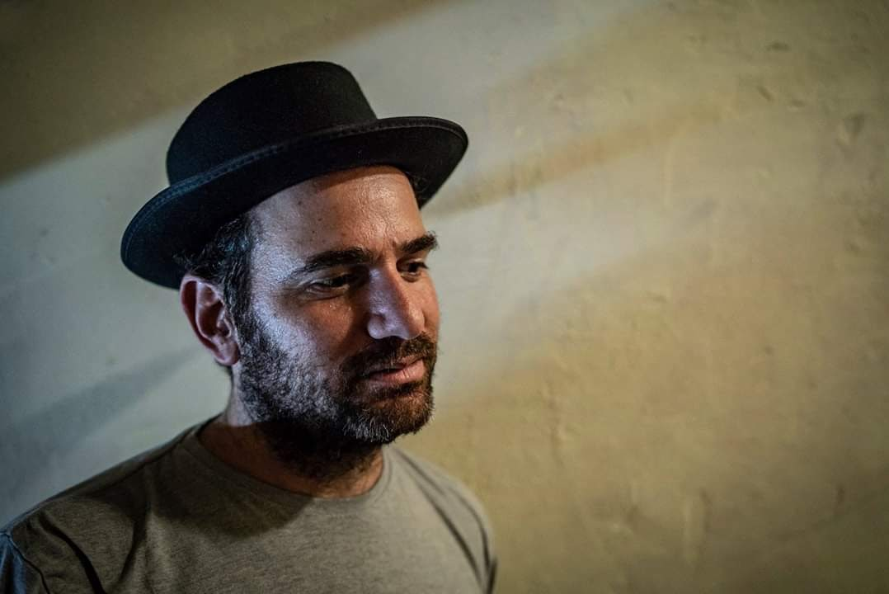
בנובמבר 2017 "חוסר סינכרוניזציה מושלם" הביא את יוחאי מוצרי למכור כרטיס ספייר שהיה לו להופעה של ניק קייב לאיזו בחורה רנדומלית מהפייסבוק. סיפור אהבה נרקם בינו לבין הרוכשת, ויוחאי שחשב לעשות הסבה לתכנות פתאום הרגיש את אותו דחף מוכר לעשות מוזיקה.
עם הפרידה של השניים שנתיים אחרי הוא חזר ליצור, הפעם בהשראת ״The Boatman Call" האלבום שכתב ניק קייב אחרי שפי ג'יי הארווי עזבה אותו. מהחומרים שאסף מסוף נישואיו, מאחרי הגירושין, מהזוגיות החדשה ומהפרידה שאחריה. בימים אלה מתחיל לעבוד על אלבום מחומרים אלה, בהפקה משותפת עם עמיר לב.
את הסינגל הראשון מתוכו, "ילדת הגפרורים הקטנה", הפיק לבד. השיר עוסק במערכת יחסים לא ממש בריאה, שלצד אהבה גדולה ושותפות יש בה הרבה תלות. בעיבוד השיר (שמרפרר לאגדה של האנס כריסטיאן אנדרסן) אפשר לשמוע קריצה לשירי ילדים, וגם דמיון קל לאסף אמדורסקי בתקופת "מנועים שקטים".
"המוסיקה של יוחאי היא לא פאזל שמסתדר תמיד בקלות. יש בה מפגש בין אלמנטים שבדרך כלל לא מופיעים זה לצד זה: מצד אחד יש בלחנים גרעין חזק של ניגונים יהודיים פשוטים ועמוקים. מצד שני, הצליל האופייני לאלבום הוא צליל שמזוהה עם עולם המוזיקה האלנטרנטיבית"
(בן שלו)
ב-2012 יוחאי מוצרי הוציא את "קש לזהב", אלבום שהפך אגדות ילדים לשירי רוק עם צליל קצת אחר. ב-2015 הוא הוציא את האלבום" Knew Only You If" שעורר עניין בקרב בלוגרים בחו"ל, תחת השם Claus Zinger. היחודיות שלו אף הביאה אותו לזכות במקום הראשון בתחרות השירים של בלנטיינ'ס, בה זכה בעיצוב מקורי לסינגל 1,2,3,4,5,6,7,8,9,10 על ידי האמן דייב מא. את האלבום הנוכחי הוא מוציא תחת השם "יוד מם".

